TIẾT 10,11,12 - BÀI 5:
CUỘC XUNG ĐỘT NAM – BẮC TRIỀU VÀ TRỊNH – NGUYỄN

I. MỤC ĐÍCH, YÊU CẦU
Sau bài học này, HS đạt được:
1. Về kiến thức
- Nêu được những nét chính về sự ra đời của Vương triều Mạc.
- Giải thích được nguyên nhân bùng nổ xung đột Nam – Bắc triều, Trịnh – Nguyễn.
- Nêu được hệ quả của xung đột Nam - Bắc triều, Trịnh – Nguyễn.
2. Về năng lực
* Năng lực chung:
- Giải quyết được những nhiệm vụ học tập một cách độc lập, theo nhóm và thể hiện sự sáng tạo.
- Góp phần phát triển năng lực giao tiếp và hợp tác qua hoạt động nhóm và trao đổi công việc với giáo viên.
*Năng lực riêng:
- Tìm kiếm, sưu tầm được tư liệu để phục vụ cho bài học và thực hiện các hoạt động thực hành, vận dụng.
3. Về phẩm chất
- Yêu nước: Hình thành ý thức về sự thống nhất và toàn vẹn lãnh thổ của dân tộc
II. THIẾT BỊ DẠY HỌC VÀ HỌC LIỆU
1. Giáo viên.
- Kế hoạch bài dạy, phiếu học tập.
- Tranh ảnh lịch sử.
- Máy tính, máy chiếu (nếu có).
2. Học sinh
- SGK
- Tranh ảnh, tư liệu sưu tầm liên quan đến bài học (nếu có) và dụng cụ học tập theo yêu cầu của GV.
III. TIẾN TRÌNH DẠY HỌC
HOẠT ĐỘNG 1. KHỞI ĐỘNG
a) Mục tiêu: Giúp HS
- Kết nối kiến thức từ cuộc sống vào nội dung bài học. Giúp khơi gợi tính tò mò của HS, tạo tâm thế cho học sinh đi vào tìm hiểu bài mới.
b) Nội dung:
GV: Giao nhiệm vụ cho HS
HS quan sát hình ảnh, hoạt động cá nhân để trả lời câu hỏi của GV
c) Sản phẩm: HS hoàn thành tìm hiểu kiến thức
d) Tổ chức thực hiện:
B1: Chuyển giao nhiệm vụ (GV)
GV cho HS xem hình ảnh vầ nêu cảm nhận của mình về hình ảnh trên
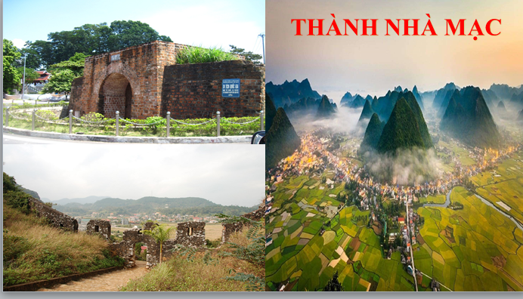
Bước 2: HS thực hiện nhiệm vụ học tập.
- HS trả lời câu hỏi.
- GV hướng dẫn, theo dõi, hỗ trợ HS nếu cần thiết.
Bước 3: Báo cáo kết quả hoạt động
- GV mời đại diện HS trả lời câu hỏi.
- GV mời HS khác nhận xét, bổ sung.
B4: Kết luận, nhận định (GV)
- Nhận xét câu trả lời của HS, chốt kiến thức, chuyển dẫn vào hoạt động hình thành kiến thức mới.
- Viết tên bài, nêu mục tiêu chung của bài và dẫn vào HĐ tiếp theo.
Di tích thành nha Mạc (Cao Bằng, Lạng Sơn), Luỹ Thầy (Quảng Bình... gợi cho em nhớ đến những cuộc xung đột nào trong thế kỉ XVI-XVII? Những cuộc xung đột đó đã để lại hệ quả như thế nào đối với lịch sử dân tộc? chúng ta cùng hiểu trong bài học hôm nay.
HOẠT ĐỘNG 2. HÌNH THÀNH KIẾN THỨC MỚI
1. Sự ra đời Vương triều Mạc
a. Mục tiêu: Nêu được những nét chính về sự ra đời của Vương triều Mạc.
b. Nội dung: HS quan sát máy chiếu, sử dụng SGK để tìm hiểu nội dung kiến thức theo yêu cầu của GV.
c. Sản phẩm: HS hoàn thành tìm hiểu kiến thức
d. Tổ chức thực hiện
Hoạt động dạy – học | Sản phẩm dự kiến
B1: Chuyển giao nhiệm vụ (GV)  GV cho HS thảo luận cá nhân và trả lời câu hỏi  Em hãy cho biết tình hình nhà Lê trong thế kỉ XVI thông qua tư liệu sau?  Sách Đại Nam quốc sử diễn ca có câu:  Túc Tông số lẻ vận suy,  Để cho Uy Mục thứ chi nối đời.  Đêm ngày tửu sắc vui chơi,  Tin bè ngoại thích hại người từ thân.  Văn Lang xướng suất phủ quân,  Thần Phù nối ánh phong trần một phương.  Giản Tu cùng phái ngân hoàng,  Vào Thanh hợp với Văn Lang kết thề  Đem binh vây bức đô kỳ,  Qủy vương khuất mặt, quyền về Trư vương  ? Nêu tên các cuộc khởi nghĩa tiêu biểu?  ? Em hãy cho biết sự ra đời của nhà Mạc như thế nào?  B2: Thực hiện nhiệm vụ  GV hướng dẫn HS trả lời  HS: Quan sát ngữ liệu trong SGK để trả lời câu hỏi.  GV mở rộng kiến thức cho HS  Có 2 quan điểm về việc Mạc Đăng Dung ép vua Lê nhường ngôi, lập ra Triều Mạc.  + Quan điểm của các sử gia phong kiến coi việc cướp ngôi vua là "ngụy triều”, là việc làm "danh không chính, ngôn không thuận”, việc không nên làm.  + Song các quan điểm khoa học mới nhất chứng minh rằng Do Triều Lê đã đến lúc suy yếu, khủng hoảng nên sự ra đời của Vương triều Mạc là điều tất yếu. Nếu như không có Mạc Đăng Dung thì cũng sẽ là nhân vật khác, dòng họ khác lên tay thế.  Từ đó, GV có thể gợi ý thêm cho HS trình bày ý kiến: Em ủng hộ quan điểm nào? Vì sao?  GV lưu ý, câu hỏi này không tranh luận đúng sai mà quan trọng là gợi mở cho HS nhìn nhận đúng về một vấn đề lịch sử, đánh giá khách quan về một nhân vật lịch sử.  - GV tổng kết và nhấn mạnh: Một quan điểm đưa ra đều có cơ sở riêng. Chúng ta cần nhìn nhận sự kiện lịch sử một cách khách quan, ghi nhận vụ đóng góp (công) và cả những hạn chế (tội) của mỗi triều đại trong lịch và dân tộc. GV cũng có thể liên hệ, mở rộng về việc hiện nay ở Hà Nội và nhiều địa phương khác trong cả nước có những đường phố được đặt tên của hai vị vua Triều Mạc. Ví dụ ở Hà Nội có các phố Mạc Thái Tổ, Mạc Thái Tông ở quận Cầu Giấy, ở nhiều tỉnh và thành phố lớn khác cũng có tên đường phố là Mạc Đăng Dung, Mạc Đăng Doanh... Điều này thể hiện quan điểm đánh giá khách quan ghi nhận đúng những đóng góp của Triều Mạc trong lịch sử dân tộc  GV cung cấp thêm các hình ảnh tư liệu  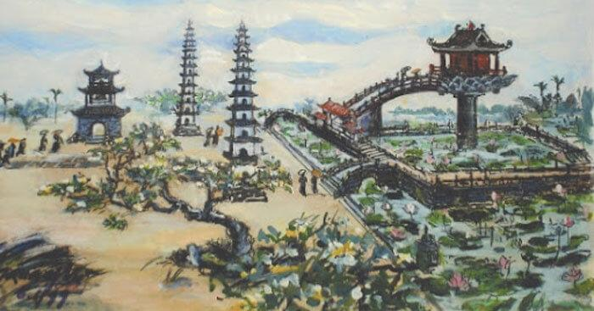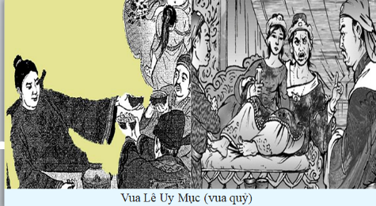  B3: Báo cáo kết quả hoạt động.  GV yêu cầu HS trả lời.  HS trả lời câu hỏi của GV.  Dự kiến sản phẩm  Các cuộc khởi nghĩa tiêu biểu  + Từ năm 1511, các cuộc khởi nghĩa nổ ra nhiều nơi ở trong nước: khởi nghĩa Trần Tuân ở Sơn Tây (Hà Tây), khởi nghĩa Lê Hy, Trịnh Hưng ở Nghệ An, Thanh Hóa…  + Tiêu biểu nhất là cuộc khởi nghĩa của Trần Cảo đầu năm 1516 ở Đông Triều (Quảng Ninh)  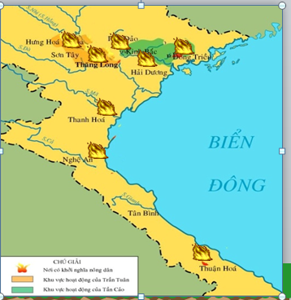  B4: Kết luận, nhận định (GV)  GV bổ sung phần phân tích nhận xét, đánh giá, kết quả thực hiện nhiệm vụ học tập của học sinh. Chính xác hóa các kiến thức đã hình thành cho học sinh. | 1. Sự ra đời Vương triều Mạc  - Từ đầu thế kỷ XVI, nhà Lê lâm vào thời kì khủng hoảng, suy thoái  - Các phe phái phong kiến xung đột và tranh chấp quyết liệt với nhau.  - Năm 1527 mặt Đăng Dung ép vua Lê nhường ngôi lập ra triều Mạc sử cũ gọi là Bắc triều
2. Xung đột Nam - Bắc Triều
a. Mục tiêu: - Giải thích được nguyên nhân bùng nổ xung đột Nam – Bắc triều
- Nêu được hệ quả của xung đột Nam - Bắc triều.
b. Nội dung: HS quan sát máy chiếu, sử dụng SGK để tìm hiểu nội dung kiến thức theo yêu cầu của GV.
c. Sản phẩm: HS hoàn thành tìm hiểu kiến thức
d. Tổ chức thực hiện
Hoạt động dạy – học | Sản phẩm dự kiến
B1: Chuyển giao nhiệm vụ (GV)  GV chia HS làm 4 nhóm, sử dụng bảng nhóm và thảo luận trả lời các câu hỏi thông qua video và tư liệu SGK  ? Nêu nguyên nhân hình thành Nam – Bắc triều?  ? Phân chia ranh giới của Nam – Bắc triều như thế nào?  ? Diễn biến và kết quả ra sao?  B2: Thực hiện nhiệm vụ  GV hướng dẫn HS trả lời  HS: Quan sát ngữ liệu trong SGK để trả lời câu hỏi.  GV cung cấp thêm tư liệu  - Mạc Đăng Dung (1483 - 1541) quê ở làng Cổ Trai, huyện Nghi Dương (Hải Dương) là cháu bảy đời của trạng nguyên Mạc Đĩnh Chi làm quan đến chức Nhập nội hành khiển (Tể tướng) thời Trần, bố là Mạc Hịch, mẹ là Đặng Thị Hiến.  + Là người sáng lập ra nhà Mạc, kéo dài từ năm 1527 đến năm 1592.  + Mạc Đăng Dung mất tháng 8 năm Tân Sửu - 1541, thọ 58 tuổi.  - Nguyễn Kim (1468 - 1545) quê ở Gia Miêu, Tống Sơn, Hà Trung, Thanh Hóa.  + Khi Mạc Đǎng Dung cướp ngôi nhà Lê, Nguyễn Kim lánh sang Ai Lao, thu nạp hào kiệt, phò giúp nhà Lê trung hưng, được vua Lê Trang Tông phong là Thượng phụ Thái sư Hưng quốc công.  + Nǎm Canh Tý - 1540 Nguyễn Kim đem quân về chiếm Nghệ An, nǎm 1542 chiếm được Tây Đô - Thanh Hóa. 1545, Nguyễn Kim bị đầu độc và mất.  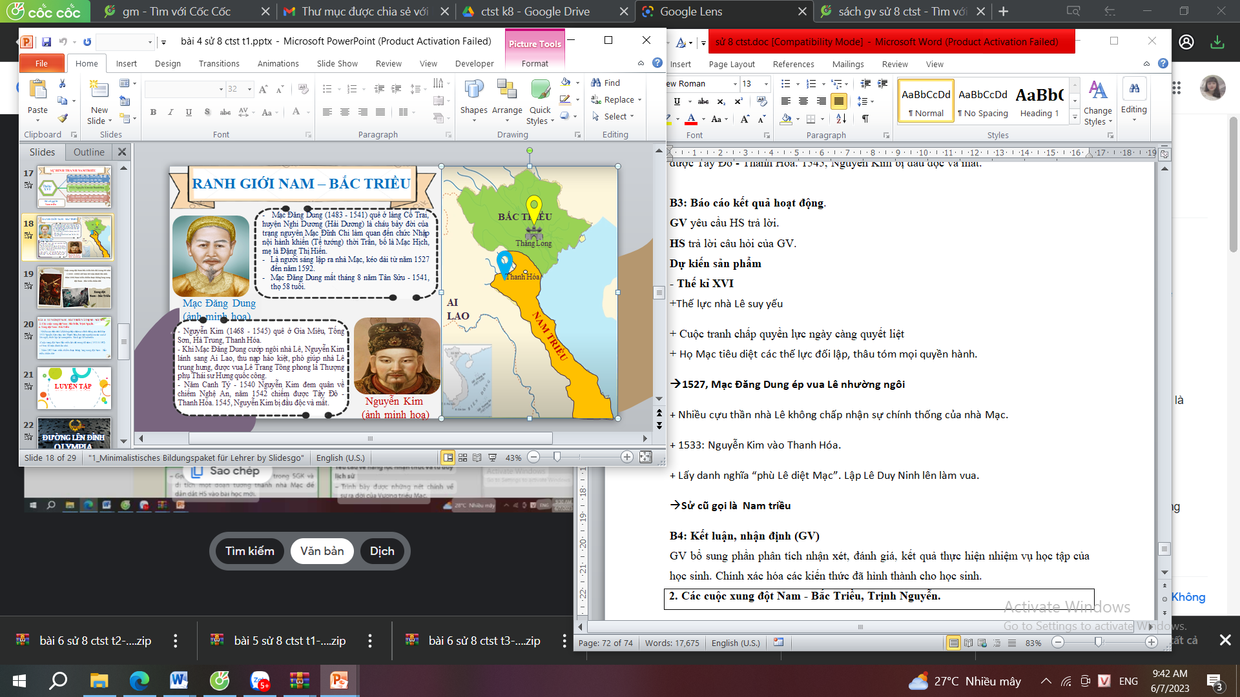  B3: Báo cáo kết quả hoạt động.  GV yêu cầu HS trả lời.  HS trả lời câu hỏi của GV.  Dự kiến sản phẩm  - Thế kỉ XVI  +Thế lực nhà Lê suy yếu  + Cuộc tranh chấp quyền lực ngày càng quyết liệt  + Họ Mạc tiêu diệt các thế lực đối lập, thâu tóm mọi quyền hành.  Năm 1527, Mạc Đăng Dung ép vua Lê nhường ngôi  + Nhiều cựu thần nhà Lê không chấp nhận sự chính thống của nhà Mạc.  + 1533: Nguyễn Kim vào Thanh Hóa.  + Lấy danh nghĩa “phù Lê diệt Mạc”. Lập Lê Duy Ninh lên làm vua.  🡪Sử cũ gọi là Nam triều  B4: Kết luận, nhận định (GV)  GV bổ sung phần phân tích nhận xét, đánh giá, kết quả thực hiện nhiệm vụ học tập của học sinh. Chính xác hóa các kiến thức đã hình thành cho học sinh. | 2. xung đột Nam - Bắc Triều  a. Nguyên nhân bùng nổ  - Năm 1533, Nguyễn Kim với danh nghĩa “phù Lê diệt Mạc” lập ra Nam triều, còn nhà Mạc được gọi là Bắc triều.  - Cuộc xung đột Nam Bắc triều kéo dài trong 60 năm của thế kỉ XVI  - Năm 1592 Nam triều chiếm được thăng long xung đột Nam - Bắc triều chấm dứt.
3. Xung đột Trịnh Nguyễn.
a. Mục tiêu: Giải thích được nguyên nhân bùng nổ xung đột Trịnh – Nguyễn.
- Nêu được hệ quả của xung đột Trịnh – Nguyễn.
b. Nội dung: HS quan sát máy chiếu, sử dụng SGK để tìm hiểu nội dung kiến thức theo yêu cầu của GV.
c. Sản phẩm: HS hoàn thành tìm hiểu kiến thức
d. Tổ chức thực hiện
Hoạt động dạy – học | Sản phẩm dự kiến
B1: Chuyển giao nhiệm vụ (GV)  Nhiệm vụ 1: Nguyên nhân  GV cho HS thảo luận nhóm và trả lời câu hỏi  ? Nêu nguyên nhân hình thành sự phân tranh Trịnh – Nguyễn.  ? Phân chia ranh giới của Trịnh – Nguyễn triều như thế nào?  ? Diễn biến và kết quả ra sao?  Nhiệm vụ 2: Hệ quả  GV yêu cầu HS thảo luận cặp đôi, đọc và trả lời câu hỏi  ? Liệt kê 4 hệ quả xung đột Nam – Bắc triều và Trịnh – Nguyễn.  B2: Thực hiện nhiệm vụ  GV hướng dẫn HS trả lời  HS: Quan sát ngữ liệu trong SGK để trả lời câu hỏi.  Nhiệm vụ 1: Nguyên nhân  GV hướng dẫ HS Đọc hiểu và khai thác tư liệu  + Cuộc chiến năm 1972 diễn ra như thế nào? Kết quả ra sao?  Tư liệu 2 được trích dẫn trong cuốn Lịch sử Việt Nam. Tập 4 do NXB Khoa học xã hội phát hành, mô tả về quá trình chia rẽ và mâu thuẫn giữa hai họ Trịnh và Nguyễn, từ đó dẫn đến cuộc xung đột giấc hai thế lực.  -Hình 5.3, Phủ chúa Trịnh thế kỉ XVII (tranh vẽ của X. Ba-ron). Bức tranh được vẽ năm 1685, mô phỏng cảnh chúa Trịnh thiết triều. Thời kỳ này, phủ chúa cũng hình thành hệ thống các quan văn, quan võ chuyên cùng chúa bàn bạc các chủ trường, chính sách lớn của Nhà nước và chỉ đạo thực hiện mọi công việc lớn nhỏ của đất nước. Chúa Trịnh nắm thực quyền còn vua Lê chỉ còn là danh nghĩa, vai trò ngày càng li mờ. Phú chúa được xây dựng ở ven hồ Hoàn Kiếm là công trình đồ sộ và lộng lẫy mà theo ghi chép của Hải Thượng Lãn Ông Lê Hữu Trác trong Thượng kinh ký sự là nơi xa hoa tráng lệ “cả trời Nam sang nhất là đây”.  GV cho HS xem video về Lũy thầy và đọc thơ  “Lũy Thầy ai đắp mà cao  Sông Gianh ai bới, ai đào mà sâu”.  “Khôn ngoan qua được Thanh Hà  Dẫu rằng có cánh khó qua Lũy Thầy”.  GV cung cấp thêm các hình ảnh tư liệu  - Trịnh Kiểm (1503 -1570) người làng Sóc Sơn, huyện Vĩnh Lộc, tỉnh Thanh Hoá.  + Trịnh Kiểm không được học hành nhiều, nhưng rất thông minh, can đảm và mưu lược hơn người.  + 1545, Nguyễn Kim bị hàng tướng nhà Mạc đánh thuốc độc chết, binh quyền về tay Trịnh Kiểm.  - Nguyễn Hoàng (1525-1613) hay Nguyễn Thái Tổ, Chúa Tiên là vị chúa Nguyễn đầu tiên, người đặt nền móng cho vương triều Nguyễn (1802 - 1945).  + Sau cái chết của Nguyễn Kim, người anh rể là chúa Trịnh Kiểm nắm giữ quyền hành. Nguyễn Hoàng nhờ chị gái Nguyễn Thị Ngọc Bảo xin Trịnh Kiểm cho mình vào trấn thủ Thuận Hóa, Trịnh Kiểm chấp thuận.  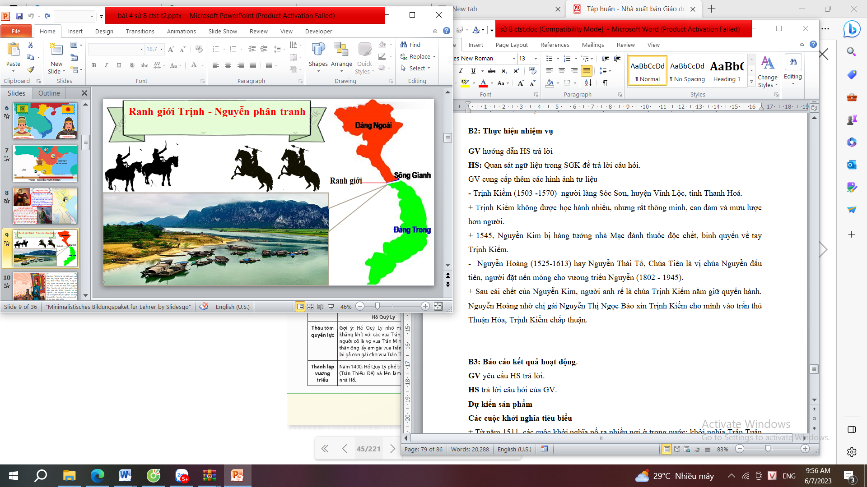  Đào Duy Từ hiệu là Lộc Khê, quê ở xã Hoa Trai, huyện Ngọc Sơn, phủ Tĩnh Gia, Thanh Hoa, Đại Việt, là người Thầy (quân sư) chính trị gia, quân sự, văn hóa và nhà thơ thời chúa Nguyễn Phúc Nguyên, đệ nhất khai quốc công thần của các Chúa Nguyễn và nhà Nguyễn. Cha ông tên là Đào Tá Hán, một xướng hát chuyên nghiệp. Mẹ ông là người họ Nguyễn. Ông thông minh, và học rộng biết nhiều.  Đào Duy Từ mất ngày 17 tháng 10 năm 1634, thọ 63 tuổi, được phong tặng làm Tán - trị Dực Văn Kim Tử Đại-Phu.  Nhiệm vụ 2: Hệ quả  - Nêu ra được hệ quả của các cuộc xung đột tác động đến nhân dân và đất nước thời điểm đó.  + Đối với nhân dân, đặc biệt là nhân dân ở quanh vùng xảy ra chiến sự, đinh nam bị bắt đi lính cuộc sống của người dân còn yên bình không?  + Đất nước bị chia cắt thành Nam – Bắc triều sau đó là Đàng Trong – Đàng Ngoài trong một thời gian dài sẽ dẫn đến những hệ lụy gì?  - Sự hình thành một phủ chúa bên cạnh triều đình vua Lê và một chính quyền chúa Nguyễn độc lập ở Đàng Trong phản ánh điều gì?  - Sự xung đột và chia cắt đất nước đã phản ánh một giai đoạn lịch sử khủng hoảng của dân tộc khi chế độ phong kiến tập quyền bị tan rã nhường chỗ cho các thế lực cát cứ nổi lên trong hơn 200 năm gây nên những đau thương cho dân tộc và đất nước. Tuy nhiên, sự phát triển và mở rộng của Đàng Trong đã tạo điều kiện cho một xu thế mới xu thế thống nhất trong thế kỉ XVIII.  B3: Báo cáo kết quả hoạt động.  GV yêu cầu HS trả lời.  HS trả lời câu hỏi của GV.  B4: Kết luận, nhận định (GV)  GV bổ sung phần phân tích nhận xét, đánh giá, kết quả thực hiện nhiệm vụ học tập của học sinh. Chính xác hóa các kiến thức đã hình thành cho học sinh. | 3. Xung đột Trịnh Nguyễn.  a. Nguyên nhân bùng nổ  - Năm 1545, Nguyễn Kim chết, con rễ là Trịnh Kiểm lên thay nắm mọi binh quyền => Thế lực họ Trịnh.  - Năm 1558, Nguyễn Hoàng vào trấn thủ vùng Thuận Hoá - Quảng Nam => Hình thành thế lực họ Nguyễn.  - Năm 1627, xung đột Trịnh – Nguyễn bùng nổ. Đến năm 1672, hai bên ngừng chiến.  b. Hệ quả  - Đất nước bị chia cắt đất nước thành Đàng Trong và Đàng Ngoài  - Gây nhiều đâu thương và tổn thất cho nhân dân và tổn hại đến sự phát triển chung của quốc gia dân tộc.
HOẠT ĐỘNG 3. LUYỆN TẬP
a) Mục tiêu: Vận dụng kiến thức của bài học vào việc làm bài tập cụ thể.
b) Nội dung: HS suy nghĩ cá nhân trả lời câu hỏi của GV
c) Sản phẩm: Câu trả lời đúng của HS
d) Tổ chức thực hiện
B1: Chuyển giao nhiệm vụ:
TH1: GV mời HS tham gia trò chơi trắc nghiệm, mỗi câu trả lời đúng sẽ mang về điểm cộng cho nhóm
Câu 1: Mạc Đăng Dung bắt vua Lê nhường ngôi và lập nên triều đại mới trong hoàn cảnh nào?
A. Các thế lực phong kiến được dẹp yên và sự suy sụp của họ Lê.
B. Khắp nơi nổi lên các thế lực phong kiến tranh chấp quyền hành.
C. Đất nước bị chia cắt, hình thành cục diện Nam – Bắc triều.
D. Chiến tranh Trịnh – Nguyễn bùng nổ và đang diễn ra quyết liệt.
Câu 2: Cuộc xung đột Nam – Bắc triều kết thúc, quyền lực của vua Lê như thế nào?
A. Mất hết quyền lực.
B. Vẫn nắm truyền thống trị.
C. Quyền lực bị suy yếu.
D. Cũng nắm quyền lực nhưng phải dựa vào chúa Trịnh.
Câu 3: Trong bối cảnh nhà Lê suy yếu, bất lực, ai là người đã phế truất vua Lê và thành lập triều Mạc?
A. Mạc Đĩnh Chi B. Mạc Đăng Dung.
C. Lê Chiêu Thống D. Trịnh Kiểm.
Câu 4: Chiến tranh Nam – Bắc triều diễn ra giữa các thế lực phong kiến nào?
A. Nhà Mạc với nhà Nguyễn. B. Nhà Mạc với nhà Lê.
C. Nhà Lê với nhà Nguyễn. D. Nhà Trịnh với nhà Mạc
Câu 5: Kết quả của cuộc chiến tranh Nam - Bắc triều năm 1545 - 1592 là:
A. nhà Lê bị sụp đồ. B. nhà Mạc bị lật đổ.
C. Trịnh Kiêm thao túng quyên lực. D. chiến tranh Trịnh-Nguyễn bùng nỗ.
B2: Thực hiện nhiệm vụ
- HS xác định yêu cầu của GV
- GV hướng dẫn cho HS trả lời câu hỏi
B3: Báo cáo kết quả hoạt động
- GV yêu cầu HS trả lời câu hỏi.
- HS trình bày, theo dõi, nhận xét, đánh giá và bổ sung cho bài của bạn (nếu cần).
Dự kiến sản phẩm
Câu hỏi | 1 | 2 | 3 | 4 | 5
Đáp án | A | A | B | B | B
B1: Chuyển giao nhiệm vụ:
TH2: GV mời HS tham gia trò chơi trắc nghiệm, mỗi câu trả lời đúng sẽ mang về điểm cộng cho nhóm
Câu 1: Chiến tranh Nam – Bắc triều đã ảnh hưởng như thế nào đối với đời sống nhân dân?
a. Mùa màng bị tàn phá nặng nề, ruộng đồng bị bỏ hoang, nhiều người chết đói.
b. Đất nước bị chia cắt.
c. Nông dân không tham gia vào chiến tranh nên không bị ảnh hưởng gì.
d. Nông dân nhân cơ hội này đứng lên lật đổ chính quyền nhà Mạc.
Câu 2: Đây là ranh giới chia đất nước ta thành Đàng Ngoài và Đàng Trong ở thế kỉ XVII?
a. Sông Bến Hải (Quảng Trị) b. Sông La (Hà Tĩnh)
c. Sông Gianh (Quảng Bình) d. Không phải các vùng trên
Câu 3: Chiến tranh Trịnh – Nguyễn kết thúc với kết quả như thế nào?
a. Chiến thắng thuộc về họ Trịnh, họ Nguyễn bị lật đổ.
b. Chiến thắng thuộc về họ Nguyễn, họ Trịnh bị lật đổ.
c. Hai bên không phân thắng bại, lấy sông Gianh làm ranh giới phân chia đất nước làm hai đàng.
d. Hai thế lực phong kiến Trịnh và Nguyễn lần lượt bị nhà Tây Sơn đánh bại.
Câu 4: Thể chế chính trị ở Đàng Ngoài được gọi là:
a. vua Lê. b. chúa Trịnh.
c. chúa Nguyễn. d. vua Lê – chúa Trịnh.
Câu 5: Xung đột Trịnh – Nguyễn kéo dài trong bao lâu?
A. Gần 50 năm B. Gần 100 năm
C. Gần 150 năm D. Gần 200 năm
B2: Thực hiện nhiệm vụ
- HS xác định yêu cầu của GV
- GV hướng dẫn cho HS trả lời câu hỏi
B3: Báo cáo kết quả hoạt động
- GV yêu cầu HS trả lời câu hỏi.
- HS trình bày, theo dõi, nhận xét, đánh giá và bổ sung cho bài của bạn (nếu cần).
Dự kiến sản phẩm
Câu hỏi | 1 | 2 | 3 | 4 | 5
Đáp án | A | C | C | D | A
B4: Kết luận, nhận định: GV nhận xét bài làm của HS.
HOẠT ĐỘNG 4. VẬN DỤNG
a) Mục tiêu: Củng cố và mở rộng kiến thức nội dung của bài học cho HS
b) Nội dung: GV giao nhiệm vụ, HS thực hiện nhiệm vụ.
c) Sản phẩm: Bài làm của HS.
d) Tổ chức thực hiện
B1: Chuyển giao nhiệm vụ: (GV giao bài tập)
Bài tập 1: Tìm hiểu thêm về di tích các thành của nhà Mạc, đặc biệt ở Cao Bằng, hãy viết một đoạn văn ngắn (khoảng 150 chữ) giới thiệu về di tích đó.
Bài tập 2: Giả sử là một người dân sống ở thế kỉ XVI – XVII, em hãy đưa ra ít nhất một lí do phản đối các cuộc xung đột Nam – Bắc triều và Trịnh – Nguyễn
B2: Thực hiện nhiệm vụ
- GV hướng dẫn các em tìm hiểu yêu cầu của đề.
- HS đọc và xác định yêu cầu của bài tập.
B3: Báo cáo kết quả hoạt động
- GV hướng dẫn các em cách nộp sản phẩm cho GV sau khi hoàn thành.
- HS làm bài tập ra giấy và nộp lại cho GV theo hướng dẫn.
B4: Kết luận, nhận định (GV)
- Nhận xét ý thức làm bài của HS, nhắc nhở những HS không nộp bài hoặc nộp bài không đúng qui định (nếu có).
- Dặn dò HS những nội dung cần học ở nhà và chuẩn bị cho bài học sau.
Nhận xét và xác nhận của TTCM:
........................................................................................................................................................................................................................................................................................................................................................................................................................................................................................................................................................................................................................................................................................................................................................................................................................................................................................................................................................................................................................................................................................................................................................................................................................................................................................................................................................................................................................................................................................................................................................................................................................................................................Rút kinh nghiệm:
....................................................................................................................................................................................................................................................................................................................................................................................................................................................................................................................................................................................................................................................................................................................................................................................................................................
..................................................................................................................................................................................................................................................................................................................................................................................................................

